附件：纳税证明附例及查询路径
《中华人民共和国完税证明》（由申请人提供）税务局官网查询路径
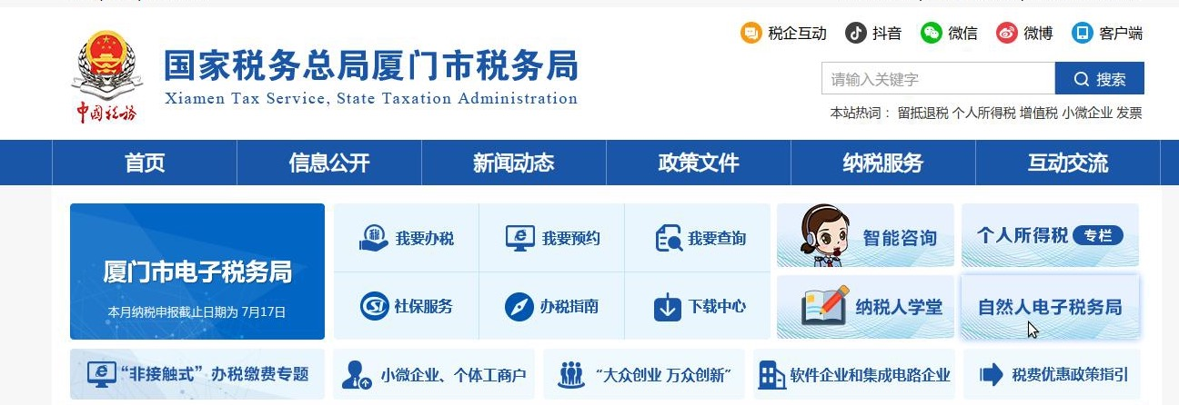

《中华人民共和国完税证明》（由申请人提供）税务局官网查询路径
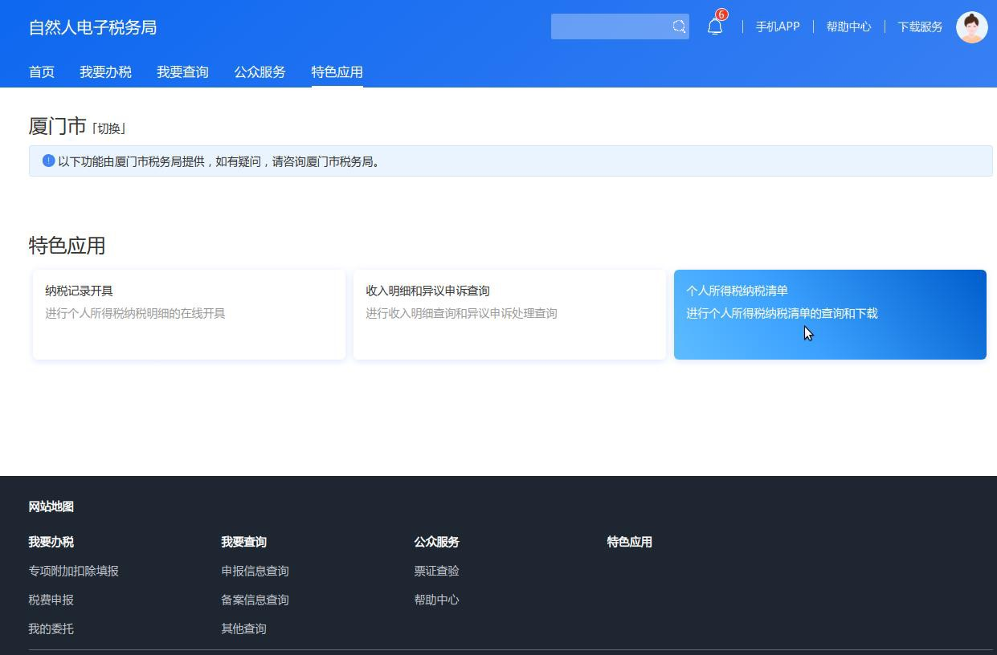

中华人民共和国完税证明样例，此份证明由个人提供

